PHÒNG GIÁO DỤC & ĐÀO TẠO  TRƯỜNG THCS & THPT ĐỨC TRÍ | KHẢO SÁT CHẤT LƯỢNG HỌC SINH GIỎI  LẦN 7 - NĂM HỌC 2024 - 2025  MÔN: KHTN - KHỐI 9  Thời gian làm bài: 120 Phút

(Học sinh không được sử dụng tài liệu)
Họ và tên học sinh: ........................................................Số báo danh: .............................
- PHẦN CHUNG
Câu 1. (6,0 điểm)
1.1. Quan sát hình ảnh dưới đây:
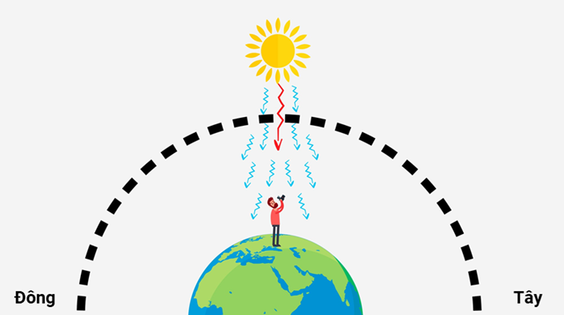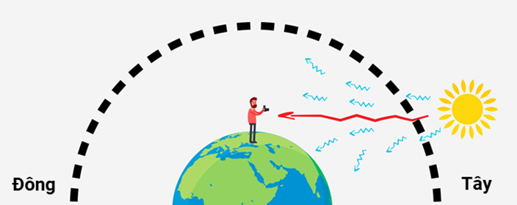
Hình ảnh trên thể hiện mặt trời qua các vị trí khác nhau trên bầu trời vào các thời điểm khác nhau trong ngày. Dựa vào hình ảnh này, hãy trả lời các câu hỏi sau:
- Mô tả chuyển động của mặt trời từ sáng đến chiều.
- Giải thích vì sao mặt trời dường như di chuyển từ đông sang tây trong suốt một ngày?
- Nếu bạn đứng ở cùng một vị trí trong suốt cả ngày, mặt trời sẽ có thể lên và lặn ở những điểm nào trên đường chân trời? Hãy chỉ ra các điểm này trên hình ảnh.
- Nêu rõ sự khác biệt trong chuyển động của mặt trời giữa mùa hè và mùa đông tại cùng một vĩ độ.
1.2. Hãy trả lời các câu hỏi sau:
1. Mô tả vị trí của mặt trăng trong bầu trời vào đêm trăng tròn.
2. Giải thích nguyên nhân mặt trăng xuất hiện ở vị trí đó trong bầu trời vào đêm trăng tròn.
3. Vào đêm trăng tròn, mặt trăng có thể gây ra hiện tượng nào trên Trái Đất? Hãy giải thích cơ chế của hiện tượng này.
1.3 Hệ Mặt Trời bao gồm Mặt Trời và các thiên thể chuyển động xung quanh nó. Em hãy mô tả cấu trúc chính của Hệ Mặt Trời, bao gồm Mặt Trời, các hành tinh, vệ tinh và các thiên thể nhỏ khác.
- PHẦN RIÊNG
- PHẦN VẬT LÝ: 14 điểm
Câu 1 (7,0 điểm):
1.1 Trên một cái móng dài 10m, rộng 40cm, người ta muốn xây một bức tường dài 10m, rộng 22cm. Áp suất tối đa mà nền đất chịu được là 40 000N/m². Tính chiều cao giới hạn của bức tường? Biết khối lượng riêng trung bình của bức tường là 1 900kg/m³.
1.2 Có hai bình cách nhiệt đựng cùng một chất lỏng. Một học sinh lần lượt múc từng ca chất lỏng ở bình 1 đổ vào bình 2 và ghi lại nhiệt độ khi cân bằng sau mỗi lần đổ là: t₁=10⁰C, t₂=17,5⁰C, t₃ (bỏ sót không ghi), t₄ = 25⁰C. Hãy tìm nhiệt độ t₃ và nhiệt độ t₀₁ của chất lỏng ở bình 1. Coi nhiệt độ và khối lượng mà mỗi ca chất lỏng lấy từ bình 1 là như nhau. Bỏ qua sự trao đổi nhiệt giữa chất lỏng với bình, ca và môi trường bên ngoài.
Câu 2: (4 điểm)
Trên một đường thẳng có ba người chuyển động, một người đi xe máy, một người đi xe đạp và một người đi bộ; người đi bộ ở giữa hai người kia. Ở thời điểm ban đầu, khoảng cách giữa người đi bộ và người đi xe đạp nhỏ hơn khoảng cách giữa người đi bộ và người đi xe máy hai lần. Người đi xe máy và người đi xe đạp đi ngược chiều nhau với vận tốc lần lượt là 60 km/h và 20 km/h. Biết rằng cả ba người gặp nhau tại cùng một thời điểm.
- Xác định hướng chuyển động và vận tốc của người đi bộ.
- Hãy giải bài toán bằng hai cách (lập phương trình và vẽ đồ thị).

Câu 3: (3,0 điểm): Một gương phẳng G rộng đặt ngửa, nằm ngang, sát với chân một bức tường cao thẳng đứng. Người ta đặt một thước thẳng MN có chiều dài l = 20cm nghiêng với mặt gương một góc α = 30⁰. Một chùm ánh sáng song song rộng, hợp với phương ngang một góc β=45⁰ chiếu vào gương. Biết mặt phẳng chứa thước và các tia sáng gặp nó là mặt phẳng thẳng đứng vuông góc với tường (Hình vẽ 3)
Hình 3
β
N
M
G
α
β
Xác định chiều dài bóng của thước?
II. PHẦN HÓA HỌC: 14 ĐIỂM
Câu 1 (4 điểm)

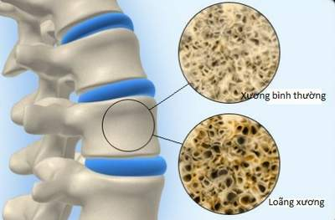
1.1. Nguyên tố X (Z = 20) là thành phần không thể thiếu trong sản phẩm sữa. Sự thiếu hụt một lượng rất nhỏ của X trong cơ thể đã ảnh hưởng tới sự hình thành và phát triển của xương và răng, nhưng nếu cơ thể thừa nguyên tố X lại có thể dẫn đến bệnh sỏi thận. Hãy cho biết tên nguyên tố X và vẽ mô hình sắp xếp electron ở vỏ nguyên tử X. X có bao nhiêu lớp electron, bao nhiêu electron ở lớp ngoài cùng. Từ đó cho biết X thuộc chu kì nào, nhóm nào trong bảng tuần hoàn và tính chất nguyên tố (kim loại, phi kim hay khí hiếm)?
1.2. Trong canh tác cây cà phê theo khuyến cáo, ở giai đoạn 1 (ba năm đầu tiên), lượng phân bón hỗn hợp NPK dùng cho 1 ha cây cả phê như sau:
Thời kì | Lượng phân bón/ha
Năm 1 | 300 kg phân hỗn hợp NPK (16-16-8)
Năm 2 | 600 kg phân hỗn hợp NPK (16-16-8)
Năm 3 | 800 kg phân hỗn hợp NPK (16-16-8)
a) Tính khối lượng phân hỗn hợp NPK (16-16-8) cần dùng để bón cho 1 ha cây cả phê trong giai đoạn 1.
b) Tính khối lượng nguyên tố dinh dưỡng N, P và K có trong phân NPK (16-16-8) cần bón cho 1 ha cây cà phê trong giai đoạn 1.
Câu 2 (3 điểm) Cho các đơn chất có công thức hóa học như sau H, M và X₂ . Biệt rằng
- H là kim loại được dùng làm dụng cụ nhà bếp, trang trí nội thất, trong công nghiệp. H được điều chế từ quặng bauxide.
- M là kim loại màu đỏ, nặng, có khả năng dẫn nhiệt, dẫn điện tốt, hợp kim cua M được sử dụng làm lõi dây dẫn điện.
- X₂ là chất khi màu vàng lục, được dùng để khử trùng nước sinh hoạt, tẩy trắng vài sợi, bột giấy.
a) Xác định H, M và X₂
b) Viết phương trình hóa học (PTHH) của các phản ứng xảy ra trong các trường hợp sau:
- Đốt H, M lần lượt trong khi X₂
- Cho H, M lần lượt tác dụng với dung dịch H₂SO₄ đặc, nóng
- Cho H, X₂ lần lượt tác dụng với dung dịch NaOH loãng ở điều kiện thường.
Câu 3 (4 điểm)
3.1. Aluminium - Nhôm là một kim loại có tỷ trọng thấp và có khả năng chống ăn mòn. Các thành phần được làm từ Aluminium và hợp kim của nó rất quan trọng cho ngành công nghiệp hàng không vũ trụ và rất quan trọng trong các lĩnh vực khác của giao thông vận tải và vật liệu cấu trúc. Các hợp chất hữu ích nhất của nhôm là các oxide và sulfate. Trong thực tế, người ta dùng quặng bauxide để sản xuất nhôm từ quặng bauxite theo sơ đồ phản ứng sau:
Hàm lượng Al₂O₃ trong quặng bauxite là 40%. Để có được 4 tấn nhôm nguyên chất cần bao nhiêu tấn quặng bauxite. Biết H% của quá trình sản xuất là 90%.
3.2. Trong phòng thí nghiệm, cần điều chế 2,479 L khí hydrogen (ở 25 °C, 1 bar). Người ta cho Zinc tác dụng với dung dịch H₂SO₄ 9,8% (hiệu suất phản ứng 100%).
a) Viết PTHH của phản ứng xảy ra.
b) Tính khối lượng dung dịch H₂SO₄ cần dùng.
c) Tính nồng độ C% của dung dịch ZnSO₄ thu được sau phản ứng.
Câu 4 (3 điểm)
4.1. Ở 12⁰C có 1355 g dung dịch CuSO₄ bão hoà . Đun nóng dung dịch đó lên 90⁰C (nước chưa bay hơi). Hỏi phải thêm vào dung dịch này bao nhiêu gam CuSO₄.5H₂O để được dung dịch bão hoà ở nhiệt độ này. Biết độ tan S_{CuSO4}(12⁰C) = 35,5g và S_{CuSO4}(90⁰C) = 80g.
4.2 Trộn 50 ml dung dịch HNO₃ nồng độ x mol/l với 150 ml dung dịch Ba(OH)₂ 0,2 mol/l thu được dung dịch A. Cho mẩu quì tím vào dung dịch A thấy quì tím chuyển màu xanh. Them từ từ 100 ml dung dịch HCl 0,1mol/l vào dung dịch A thì thấy quì tím trở lại màu tím. Tính nồng độ x mol/l.
III. PHẦN III SINH: 14 điểm

Câu 1. (7.0 điểm)
1.1. Khi nói về sinh sản ở sinh vật, em hãy cho biết:
a. Vì sao một số cây có hoa lưỡng tính vẫn thụ phấn nhờ côn trùng?
b. Vì sao sinh sản hữu tính tiến hóa hơn sinh sản vô tính?
c. Nhận định: “Sinh sản hữu tính luôn cần có cơ thể đực và cái” là đúng hay sai? Giải thích.
d. Nhận định: “Chiết cành là phương pháp cắt một đoạn cành có đủ mắt, chồi và cắm xuống đất ẩm hoặc giá thể để cành đó ra rễ và phát triển thành cây mới” là đúng hay sai? Giải thích.
1.2. Người hâm mộ bóng đá thế giới đã vô cùng lo lắng khi chứng kiến tiền vệ Christian Eriksen của đội Đan Mạch ngã quỵ ngay trên sân ở phút 43 trong trận đấu với Phần Lan tại vòng chung kết EURO 2021. Eriksen đã bị ngưng tim đột ngột, bác sĩ nhanh chóng hồi sức cấp cứu, kích tim. Sau 10 phút, Eriksen đã tỉnh và rời khỏi sân để vào bệnh viện. Trước đó đồng đội của anh đã tạo thành vòng tròn để Eriksen có khoảng không gian riêng. Dựa vào kiến thức đã học, em hãy chứng minh cơ thể sinh vật là một thể thống nhất thông qua nội dung trên.
1.3. Xác định số tế bào con được sinh ra từ ba tế bào vi khuẩn E.Coli ban đầu sau khi tham gia liên tiếp 4 lần phân chia. Từ đó, em hãy cho biết ý nghĩa của sự phân chia tế bào.
1.4. Cho hình ảnh cây lạc. Theo em, gọi “củ lạc” là đúng hay sai? Giải thích.
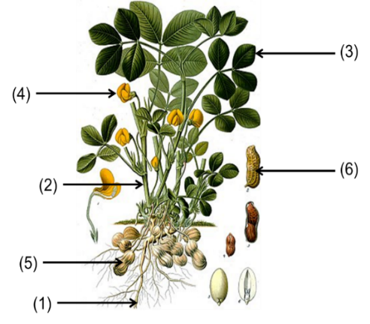
1.5. Bác sĩ luôn khuyên chúng ta "ăn chín, uống chín" để phòng tránh bệnh do vi khuẩn gây nên. Em hãy giải thích vì sao bác sĩ đưa ra lời khuyên như vậy.
1.6.
a. Tại sao nấm được coi là cá thể lớn nhất Thế giới?
b. Có ý kiến: “Môi trường trồng nấm rơm tốt nhất là gần địa điểm có chăn nuôi gia súc”. Theo em ý kiến trên đúng hay sai? Giải thích.
1.7. Hai bạn tranh cãi nhau về san hô. Một bạn nói san hô thuộc giới Thực vật vì nó có thể nảy mẩm tạo nên rất nhiều nhánh mà ta nhìn thấy như một vườn san hô. Bạn kia lại cho rằng san hô thuộc giới Động vật. Ý kiến của em là gì?
1.8. Chọn một đám rêu mọc ở chân tường và tách chúng thành 2 phần: một phần để ở nơi ẩm ướt và một phần để ở nơi khô, tưới nước chỉ một lần trong ngày với lượng rất ít. Em thử dự đoán sự phát triển của các đám rêu ở hai địa điểm. Hãy giải thích kết quả trên.

Câu 2. (6.0 điểm)
2.1. Một số sự kiện sau diễn ra trong quá trình hô hấp ở người khi thay đổi trạng thái hoạt động: (1) Tăng pH máu, (2) Tăng thở ra khí CO₂, (3) Tăng nồng độ CO₂ trong máu, (4) Giảm nồng độ CO₂ trong máu và (5) Giảm pH máu. Hãy sắp xếp các sự kiện trên theo trình tự thời gian bằng cách điền các số (1), (2), (3), (4) và (5) vào các ô tương ứng trong mỗi trường hợp dưới đây và giải thích.
a. Người khỏe mạnh đang tập thể dục với cường độ vận động tăng dần.
b. Người khỏe mạnh đang ngồi tại chỗ và hít thở với nhịp tăng dần.
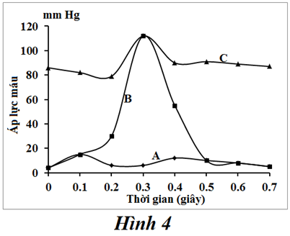
2.2. Các đường cong A, B, C ở hình 4 thể hiện sự thay đổi áp lực máu (mmHg) trong một chu kỳ tim bình thường của một loài linh trưởng. Trong đó t0 = 0 là thời điểm bắt đầu của chu kì. Dựa vào đồ thị, em hãy cho biết:
a. Các đường cong A, B, C biểu thị biến động áp lực máu ở vị trí nào (tâm thất trái, tâm nhĩ trái, động mạch chủ)?
b. Tại thời điểm 0.3 và 0.6 giây, van nhĩ thất và van động mạch chủ đóng hay mở?
2.3. Một người bị tiêu chảy nặng, lúc này mối quan hệ giữa độ quánh* của máu và huyết áp diễn ra như thế nào? Trong trường hợp này, để đưa huyết áp về trạng thái bình thường thì bác sĩ thường chỉ định điều trị ngay cho bệnh nhân bằng cách nào? Giải thích.
* Độ quánh: chỉ số đo lường mức độ cô đặc của máu và khả năng lưu thông trong các mạch máu.
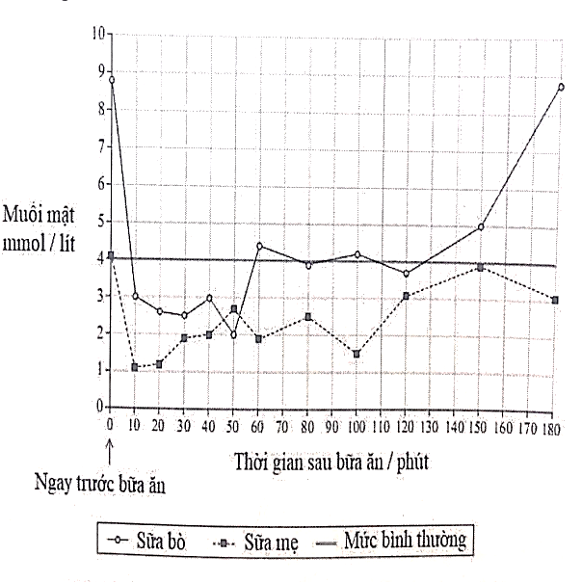
2.4. Trẻ sinh non thường khó hấp thụ chất béo vào máu. Trong một nghiên cứu trẻ sinh non từ 11 đến 14 ngày tuổi, có 9 trẻ sinh non được được bú sữa bò và 9 trẻ sinh non khác bú sữa mẹ. Người ta thấy rằng trẻ sinh non được nuôi bằng sữa bò hấp thụ 60% chất béo, trong khi trẻ sinh non được nuôi bằng sữa mẹ hấp thụ 75% chất béo. Biểu đồ ở hình bên mô tả nồng độ muối mật trong tá tràng của trẻ sơ sinh vào ngày thứ 14, ngay trước bữa ăn và trong ba giờ sau bữa ăn. Nồng độ muối mật bình thường đối với một em bé ở độ tuổi đó cũng được biểu thị trong biểu đồ.
a. So sánh nồng độ muối mật sau bữa ăn của trẻ bú sữa bò với trẻ bú sữa mẹ.
b. Phân tích số liệu từ biểu đồ trên, hãy đưa ra nhận định về ảnh hưởng của sữa bò và sữa mẹ đối với trẻ sơ sinh.

Câu 3. (1.0 điểm)
3.1. Độ phức tạp hay đơn giản của lưới thức ăn có mối tương quan như thế nào với tính ổn định và khả năng tự điều chỉnh của hệ sinh thái? Vì sao?
3.2. Môi trường sống của rắn lục đuôi đỏ chủ yếu là ở nơi núi cao. Nhưng ở nước ta, có một khoảng thời gian rắn lục đuôi đỏ xuất hiện nhiều trong vườn nhà của một số hộ dân. Vì sao lại có hiện tượng như vậy?

---------HẾT --------

HƯỚNG DẪN CHẤM PHẦN CHUNG
Câu | Đáp án | Thang điểm
Câu 1.1  2.0 đ | - Mô tả chuyển động của mặt trời:  Mặt trời xuất hiện ở phía đông vào sáng sớm, di chuyển lên cao trên bầu trời trong suốt buổi sáng và đạt điểm cao nhất (nghĩa là đứng ở vị trí trên đỉnh trời) vào giữa trưa. Sau đó, mặt trời di chuyển xuống phía tây và lặn vào cuối ngày.  - Giải thích di chuyển từ đông sang tây:  Sự di chuyển của mặt trời từ đông sang tây là do trái đất quay quanh trục của nó từ tây sang đông. Khi trái đất quay, các điểm trên bề mặt trái đất như chúng ta thấy mặt trời chuyển động từ đông sang tây trên bầu trời.  - Điểm lên/lặn của mặt trời:  Vào mỗi ngày, mặt trời sẽ lên từ điểm đông và lặn ở điểm tây. Trong hình ảnh, bạn cần chỉ ra các điểm này, thường là gần đường chân trời phía đông và tây tương ứng.  - Sự khác biệt giữa mùa hè và mùa đông:  Vào mùa hè, mặt trời lên cao hơn và lặn ở các điểm xa hơn về phía bắc trên đường chân trời so với mùa đông. Ngược lại, vào mùa đông, mặt trời lên thấp hơn và lặn ở các điểm gần hơn về phía nam. Sự thay đổi này là do góc nghiêng của trục trái đất ảnh hưởng đến quỹ đạo và góc chiếu sáng của mặt trời. | 0,5 X4
1.2 | . Vị trí của mặt trăng vào đêm trăng tròn:  Vào đêm trăng tròn, mặt trăng xuất hiện ở phía đối diện với Mặt Trời trên bầu trời, tức là nó sẽ ở vị trí cao trên bầu trời vào giữa đêm. Mặt trăng sẽ lên ở hướng đông vào lúc hoàng hôn và lặn ở hướng tây vào lúc bình minh.  b. Nguyên nhân mặt trăng xuất hiện ở vị trí đó:  Vào đêm trăng tròn, mặt trăng nằm ở phía đối diện với Mặt Trời từ góc nhìn của Trái Đất. Điều này xảy ra vì mặt trăng đang ở phía đối diện với mặt trời trên quỹ đạo của nó quanh Trái Đất. Do đó, ánh sáng của Mặt Trời chiếu trực tiếp lên mặt trăng và phản chiếu về phía Trái Đất, khiến mặt trăng xuất hiện đầy đủ và sáng rõ trong bầu trời đêm.  c. Hiện tượng mặt trăng có thể gây ra:  Vào đêm trăng tròn, mặt trăng có thể gây ra hiện tượng triều cường. Lực hấp dẫn của mặt trăng kéo nước biển về phía nó, tạo ra sự tăng lên của mực nước biển tại những khu vực gần mặt trăng và sự giảm xuống tại những khu vực xa mặt trăng, dẫn đến hiện tượng triều cường. Hiện tượng này ảnh hưởng đến các hoạt động hàng hải và hệ sinh thái biển. | 1.0  0.5  0.5
1.3 | • Mặt Trời: Trung tâm của Hệ Mặt Trời, một ngôi sao khổng lồ cung cấp ánh sáng và năng lượng cho các thiên thể xung quanh.  • Các hành tinh chính: Gồm tám hành tinh chính được chia thành hai nhóm:  Hành tinh đất đá: Sao Thủy, Sao Kim, Trái Đất, và Sao Hỏa.  Hành tinh khí khổng lồ: Sao Mộc và Sao Thổ.  Hành tinh băng: Sao Uranus và Sao Hải Vương.  • Vệ tinh: Các thiên thể quay quanh các hành tinh, ví dụ: Mặt Trăng của Trái Đất, các vệ tinh của Sao Mộc và Sao Thổ.  • Các thiên thể nhỏ khác: Gồm tiểu hành tinh, sao chổi, và bụi vũ trụ. Các tiểu hành tinh chủ yếu nằm trong vành đai giữa Sao Hỏa và Sao Mộc. | 0,5 x4

HƯỚNG DẪN CHẤM PHẦN RIÊNG
PHẦN VẬT LÝ
Câu | ý | Nội dung - yêu cầu | Điểm
Câu 1 |  | 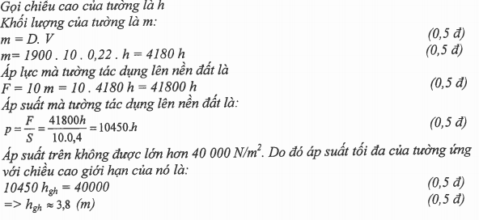 | 3,0
 |  | 1.1 Gọi khối lượng của mỗi ca chất lỏng trong bình 1 là m₀, khối lượng của chất lỏng trong bình 2 là m, nhiệt dung riêng của chất lỏng là C  Sau khi đổ lần thứ nhất khối lượng chất lỏng trong bình 2 là (m + m₀) có nhiệt độ t₁ = 10⁰C. | 0,5
 |  | Sau khi đổ lần 2 phương trình cân bằng nhiệt là:  C(m + m₀)(t₂ - t₁) = Cm₀(t₀₁ - t₂) (1) | 0,5
 |  | Sau khi đổ lần 3 [Coi hai ca toả cho (m + m₀) thu]  C(m + m₀)(t₃ - t₁) = 2Cm₀(t₀₁ - t₃) (2) | 0,5
 |  | Sau khi đổ lần 4 [Coi ba ca toả cho (m + m₀) thu]  C(m + m₀)(t₄ - t₁) = 3Cm₀(t₀₁ - t₄) (3) | 0,5
 |  | Từ (1) và (3) ta có: (4) | 1
 |  | Từ (1) và (2) (5) | 1

Câu 2 |  | 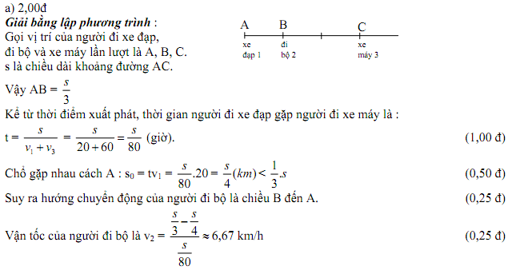
 |  | 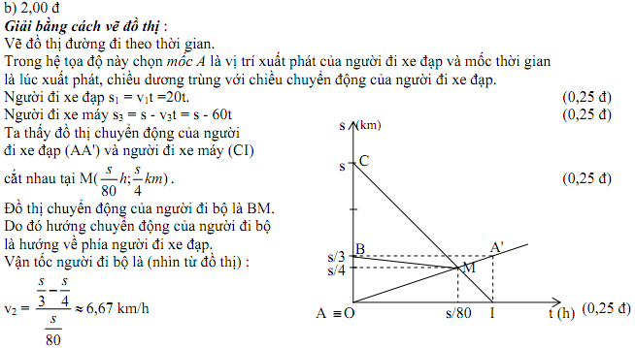
Câu 3 |  | Phần chùm tia sáng phản xạ từ gương không bị MN chắn hắt lên tường tạo ra vùng sáng trên tường, còn phần bị MN chắn sẽ tạo bóng của MN trên tường. Phần chùm sáng tới chiếu trực tiếp lên thước không phản xạ trên gương. Do đó bóng của thước trên tường là đoạn AB như hình 5.  A  B  β  N  M  G  α  Hình 5  K  I H
Câu 3 |  | Từ hình vẽ ta thấy AB = NK mà theo định luật phản xạ ánh sánh ta có:  MIN = β = 45⁰ suy ra AB = NK= IN.tanβ = IN
Câu 3 |  | IN = IH + HN = MH.tanβ + MN.cosα  = MN.sinα.tanβ + MN.cosα =  Vậy chiều dài bóng của thước trên tường là: AB = 27,3cm
được trên tường.

PHÂN HÓA HỌC
HƯỚNG DẪN CHẤM
Câu | Hướng dẫn chấm | Thang điểm
1  (4 điểm) | - X là calcium (Ca). Mô hình sắp xếp electron ở vỏ nguyên tử của X:  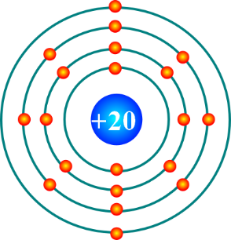  - Nguyên tử X có 4 lớp electron, 2 electron ở lớp ngoài cùng. X thuộc chu kì 4, nhóm IIA trong bảng tuần hoàn.  - X là kim loại vì X có 2 electron ở lớp ngoài cùng. | 2,0 điểm
1  (4 điểm) | 1.2. a) Khối lượng phân NPK (16-16-8) cần bón cho 1 ha cây cà phê trong ba năm đầu là 1 700 kg. | 0,5 điểm
1  (4 điểm) | b) Khối lượng N có trong 1 700 kg phân hỗn hợp NPK (16-16-8) cần bón cho 1 hạ cây cà phê trong ba năm là 272 kg. | 0,5 điểm
1  (4 điểm) | Khối lượng P có trong 1 700 kg phân hỗn hợp NPK (16-16-8) cần bón cho 1 hạ cây cà phê trong ba năm là 118,76 kg. | 0,5 điểm
1  (4 điểm) | Khối lượng K có trong 1 700 kg phân hỗn hợp NPK (16-16-8) cần bón cho 1 hạ cây cà phê trong ba năm là 112,85 kg. | 0,5 điểm
2  (3 điểm) | H: Al; M: Cu; X₂: Cl₂  Các PTHH  2Al + 3Cl₂ 2AlCl₃  Cu + Cl₂ CuCl₂  2Al + 6H₂SO_{4 (đặc nóng)} Al₂(SO₄)₃ + 6H₂O + 3SO₂  Cu + 2H₂SO_{4( đặc nóng)} CuSO₄ + 2H₂O + SO₂  2Al + 2NaOH + 2H₂O → 2NaAlO₂ + 3H₂  Cl₂ + 2NaOH → NaCl + NaClO + H₂O | 3,0 điểm
3  (4 điểm) | 3.1. Khái quát bằng sơ đồ:  Theo đề:  Ta có:  mà Al₂O₃ chứa 2 nguyên tử Al  tấn  Theo đề thì H% = 90% nên tấn  Mà Al₂O₃ chiếm 40% khối lượng quặng nên  tấn | 2,0 điểm
3  (4 điểm) | a) PTHH: Zn + H₂SO₄ ZnSO₄ + H₂  b) Số mol H₂ cần điều chế: (mol).  Zn + H₂SO₄ ZnSO₄ + H₂  Theo PTHH: 1 1 (mol)  Phản ứng: 0,1 ← 0,1 (mol)  Vậy khối lượng H₂SO₄ cần dùng: (g).  Khối lượng dung dịch H₂SO₄ cần:  (g).  c) Khối lượng dung dịch sau phản ứng:  (g).  Khối lượng ZnSO₄: (g).  Nồng độ % dung dịch ZnSO₄: | 2,0 điểm
4  (3 điểm) | 4.1. - Ở 12⁰C  Cứ 35,5g CuSO₄ hòa tan trong 100g H₂O tạo ra 135,5 g dd bão hòa  Có x g CuSO₄ hòa tan trong y g H₂O tạo ra 1355g dd bão hòa  $m_{{CuSO}_{4 \left({12}^{0}C\right)}}$= x = = 355 (gam)  $m_{H_{2}O ({12}^{0}C)}=$ 1355 - 355 =1000 (gam)  Gọi khối lượng CuSO₄.5H₂O cần thêm vào dung dịch là 250a  Khối lượng chất tan và dung môi trong dung dịch bão hoà ở 90⁰C là:  $m_{{CuSO}_{4 \left({90}^{0}C\right)}}$ = 355+ 160a  $m_{H_{2}O ({90}^{0}C)}$ = 1000 + 90a  Áp dụng công thức tính độ tan của CuSO₄ ở 90⁰C ta có :  $S_{{CuSO}_{4 \left({90}^{0}C\right)}}$  =  355 + 160a  1000 + 90a  100  =  80  Giải phương trình trên ta có: a ≈ 5,06  - m_{CuSO4.5H2O} = 5,06.250 = 1265 (gam) | 1,5 điểm
4  (3 điểm) | 4.2. nHNO₃ = 0,05x nBa(OH)₂ = 0,03 mol  nHCl = 0,1.0,1 = 0,01 mol  - ddA sau phản ứng làm xanh giấy quỳ nên Ba(OH)₂ còn dư  - pthh Ba(OH)₂ + 2HNO₃ → Ba(NO₃)₂ + 2H2O (1)  Ban đầu 0,05x 0,03 mol  Phản ứng 0,015 ← 0,03 → 0,015 mol  Sau pư 0,05x-0,015 0 0,015  - Thêm HCl vào dd A  Ba(OH)₂ + 2HCl → BaCl2 + 2H2O (2)  0,005 ← 0,01  Theo (2) nBa(OH)₂ dư = 0,05x-0,015 = 0,005  => x = 0,4M | 1,5 điểm

PHẦN 3 SINH: 14 điểm

CÂU | NỘI DUNG | ĐIỂM
Câu 1  (7.0đ) | - Khi nói về sinh sản ở sinh vật, em hãy cho biết:  a. Vì sao một số cây có hoa lưỡng tính vẫn thụ phấn nhờ côn trùng?  - Vì thời gian chín của nhị và nhụy không trùng nhau. (0.25)  b. Vì sao sinh sản hữu tính tiến hóa hơn sinh sản vô tính?  - Sinh sản vô tính không tạo ra sự đa dạng về mặt di truyền, sinh sản hữu tính luôn kèm theo sự tổ hợp vật chất di truyền. (0.5)  - Sinh sản hữu tính tạo ra cơ thể thích nghi và phát triển trong điều kiện môi trường sống thay đổi. (0.25)  c. Nhận định: “Sinh sản hữu tính luôn cần có cơ thể đực và cái” là đúng hay sai? Giải thích.  - Sai. (0.25)  - Vì nhiều loài lưỡng tính có thể tự thụ tinh. (0.25)  d. Nhận định: “Chiết cành là phương pháp cắt một đoạn cành có đủ mắt, chồi và cắm xuống đất ẩm hoặc giá thể để cành đó ra rễ và phát triển thành cây mới” là đúng hay sai? Giải thích.  - Sai. (0.25)  - Đây là biện pháp Giâm cành. (0.25) | 2.0
Câu 1  (7.0đ) | 1.2. Người hâm mộ bóng đá thế giới đã vô cùng lo lắng khi chứng kiến tiền vệ Christian Eriksen của đội Đan Mạch ngã quỵ ngay trên sân ở phút 43 trong trận đấu với Phần Lan tại vòng chung kết EURO 2021. Eriksen đã bị ngưng tim đột ngột, bác sĩ nhanh chóng hồi sức cấp cứu, kích tim. Sau 10 phút, Eriksen đã tỉnh và rời khỏi sân để vào bệnh viện. Trước đó đồng đội của anh đã tạo thành vòng tròn để Eriksen có khoảng không gian riêng. Dựa vào kiến thức đã học, em hãy chứng minh cơ thể sinh vật là một thể thống nhất thông qua nội dung trên.  - Khi ngưng tim, hệ tuần hoàn không hoạt động chức năng, dẫn đến các hệ cơ quan khác cũng bị ảnh hưởng, không hoạt động. Do cơ thể là một thể thống nhất, nên chỉ cần ngừng tim thì toàn bộ cơ thể đều bị ảnh hưởng. (0.5) | 0.5
Câu 1  (7.0đ) | 1.3. Xác định số tế bào con được sinh ra từ ba tế bào vi khuẩn E.Coli ban đầu sau khi tham gia liên tiếp 4 lần phân chia. Từ đó, em hãy cho biết ý nghĩa của sự phân chia tế bào.  - Số tế bào con = 3.2⁴ = 48 (tế bào con) (0.5)  - Sự phân chia của tế bào làm tăng số lượng tế bào của cơ thể giúp cơ thể lớn lên hoặc thay thế các tế bào bị tổn thương hay bị chết. (0.5) | 1.0
Câu 1  (7.0đ) | 1.4. Cho hình ảnh cây lạc như hình bên. Theo em, gọi “củ lạc” là đúng hay sai? Giải thích.  - Gọi “củ lạc” là chưa chính xác, gọi “quả lạc” là đúng. (0.25)  - Thực chất “quả lạc” do hoa biến đổi thành nhưng vì nó nằm dưới mặt đất nên dễ nhầm là củ, vì thế “củ lạc” theo cách gọi dân gian chính là “quả lạc”. (0.25) | 0.5
Câu 1  (7.0đ) | 1.5. Bác sĩ luôn khuyên chúng ta "ăn chín, uống chín" để phòng tránh bệnh do vi khuẩn gây nên. Em hãy giải thích vì sao bác sĩ đưa ra lời khuyên như vậy.  - Vi khuẩn thường phân bố với số lượng lớn ở các loại môi trường như: đất, nước, không khí, cơ thể sinh vật, đồ dùng, thức ăn ôi thiu,... Tuy nhiên, phần lớn vi khuẩn bị tiêu diệt ở nhiệt độ cao. Vì vậy cần nấu chín thức ăn, nước uống trước khi sử dụng để phòng các bệnh do vi khuẩn gây ra. (0.5) | 0.5
Câu 1  (7.0đ) | 1.6.  a. Tại sao nấm được coi là cá thể lớn nhất Thế giới?  - “Cây nấm” mà chúng ta thường thấy chỉ là cơ quan sinh sản của nấm. Thực chất, cơ thể của chúng là hệ sợi khổng lồ len lỏi trong đất. → Vì vậy, nấm được coi là cá thể sinh vật lớn nhất trên Trái Đất. (0.5)  b. Có ý kiến: “Môi trường trồng nấm rơm tốt nhất là gần địa điểm có chăn nuôi gia súc”. Theo em ý kiến trên đúng hay sai? Giải thích.  - Ý kiến trên hoàn toàn sai. (0.25)  - Những địa điểm có chăn nuôi gia súc, gia cầm thường dễ bị ô nhiễm, khuôn viên mất vệ sinh, ẩm thấp là điều kiện cho nấm mốc, các loại vi khuẩn gây bệnh phát triển. Nấm rơm trồng gần những nơi chăn nuôi gia súc, gia cầm, dễ ảnh hưởng giảm năng suất và chất lượng nấm. (0.25) | 1.0
Câu 1  (7.0đ) | 1.7. Hai bạn tranh cãi nhau về san hô. Một bạn nói san hô thuộc giới Thực vật vì nó có thể nảy mẩm tạo nên rất nhiều nhánh mà ta nhìn thấy như một vườn san hô. Bạn kia lại cho rằng san hô thuộc giới Động vật. Ý kiến của em là gì?  - Phần lớn san hô đều có thể nảy mầm sinh trưởng. Những mầm này không thể tách khỏi cơ thể mẹ mà tạo thành một quẩn thể liên kết và sống chung có dạng hình nhánh cây, gây ra hiểu lầm san hô là thực vật. (0.25)  - Thực tế san hô là một loại động vật bậc thấp thuộc ngành Ruột khoang, thường dùng xúc tu quanh miệng để bắt mồi. Tuy nhiên, 80% nhu cầu dinh dưỡng của san hô đến từ hoạt động quang hợp của loài tảo đơn bào cộng sinh với nó. Đây cũng là lí do mà một số người hiểu lầm san hô là một loài thực vật tự dưỡng có khả năng quang hợp. (0.25) | 0.5
Câu 1  (7.0đ) | 1.8. Chọn một đám rêu mọc ở chân tường và tách chúng thành 2 phần: một phần để ở nơi ẩm ướt và một phần để ở nơi khô, tưới nước chỉ một lần trong ngày với lượng rất ít. Em thử dự đoán sự phát triển của các đám rêu ở hai địa điểm. Hãy giải thích kết quả trên.  - Đám rêu để ở nơi ẩm ướt sẽ phát triển tốt, đám rêu ở nơi khô sẽ phát triển kém và có thể bị khô rồi chết. (0.5)  - Rêu chưa có rễ chính thức, chưa có mạch dẫn nên việc lấy nước và chất khoáng hoà tan trong nước vào cơ thể thực hiện bằng cách thẩm thấu qua bề mặt cơ thể. Vì vậy, rêu chỉ sống được ở nơi ẩm ướt. (0.5) | 1.0
Câu 2  (6.0đ) | 2.1. Một số sự kiện sau diễn ra trong quá trình hô hấp ở người khi thay đổi trạng thái hoạt động: (1) Tăng pH máu, (2) Tăng thở ra khí CO₂, (3) Tăng nồng độ CO₂ trong máu, (4) Giảm nồng độ CO₂ trong máu và (5) Giảm pH máu. Hãy sắp xếp các sự kiện trên theo trình tự thời gian bằng cách điền các số (1), (2), (3), (4) và (5) vào các ô tương ứng trong mỗi trường hợp dưới đây và giải thích.  a. Người khỏe mạnh đang tập thể dục với cường độ vận động tăng dần.  - Ở người đang tập thể dục cường độ mạnh, thứ tự các sự kiện là: (3) (5) (2) (0.25)  + Tập thể dục cường độ cao sinh ra nhiều CO₂ khuếch tán vào máu làm tăng nồng độ CO₂ trong máu (3). (0.25)  + CO₂ tăng làm H⁺ trong máu tăng (thông qua phản ứng: CO₂ + H₂O → H₂CO₃ → H⁺ + HCO₃⁻), dẫn đến pH máu giảm (5). (0.25)  + H⁺ tăng làm giảm pH máu kích thích lên trung khu hô hấp làm tăng thở CO₂ ra ngoài (2). (0.25)  b. Người khỏe mạnh đang ngồi tại chỗ và hít thở với nhịp tăng dần.  - Ở người đang ngồi tại chỗ và thở nhanh, thứ tự các sự kiện là: (2) (4) (1) (0.25)  + Thở nhanh tăng thông khí làm tăng thở CO₂ ra ngoài (2). (0.25)  + Do đó CO₂ trong máu giảm (4). (0.25)  + Giảm CO₂ máu làm giảm kết hợp với H₂O để tạo H₂CO₃, dẫn đến giảm sự phân li H₂CO₃ thành H⁺ và HCO₃⁻, Nồng độ H⁺ giảm làm tăng pH máu (1). (0.25) | 2.0
Câu 2  (6.0đ) | 2.2. Các đường cong A, B, C ở hình 4 thể hiện sự thay đổi áp lực máu (mmHg) trong một chu kỳ tim bình thường của một loài linh trưởng. Trong đó t0 = 0 là thời điểm bắt đầu của chu kì. Dựa vào đồ thị, em hãy cho biết:  a. Các đường cong A, B, C biểu thị biến động áp lực máu ở vị trí nào (tâm thất trái, tâm nhĩ trái, động mạch chủ)?  - Đường cong A: Biến động áp lực máu trong tâm nhĩ trái;  - Đường cong B: Biến động áp lực máu trong tâm thất trái;  - Đường cong C: Biến động áp lực máu trong cung động mạch chủ.  (Thí sinh trả lời mỗi ý đúng cho 0,25 điểm nhưng tổng điểm không quá 0,5 điểm.)  b. Tại thời điểm 0.3 và 0.6 giây, van nhĩ thất và van động mạch chủ đóng hay mở?  - Tại thời điểm 0.3 giây: Van nhĩ thất đóng, van động mạch chủ mở vì tại thời điểm này áp lực máu ở tâm thất và động mạch chủ bằng nhau, nhưng lại khác với áp lực máu trong tâm nhĩ chứng tỏ tâm thất và động mạch thông với nhau, còn tâm thất và tâm nhĩ không thông với nhau ⇒ van nhĩ thất đóng, van động mạch chủ mở. (0.25)  - Tại thời điểm 0.6 giây : van nhĩ thất mở, van động mạch chủ đóng vì tại thời điểm này, áp lực máu ở tâm nhĩ và tâm thất bằng nhau và khác với áp lực máu trong cung động mạch chủ…. (025)  (Thí sinh trả lời đúng nhưng không giải thích thì chỉ cho 1/2 số điểm) | 1.5
Câu 2  (6.0đ) | 2.3. Một người bị tiêu chảy nặng, lúc này mối quan hệ giữa độ quánh* của máu và huyết áp diễn ra như thế nào? Trong trường hợp này, để đưa huyết áp về trạng thái bình thường thì bác sĩ thường chỉ định điều trị ngay cho bệnh nhân bằng cách nào? Giải thích.  * Độ quánh: chỉ số đo lường mức độ cô đặc của máu và khả năng lưu thông trong các mạch máu.  - Mối quan hệ: Trong trường hợp bệnh nhân bị mất nước nhiều do tiêu chảy nặng.  + Nước trong máu mất đi nhanh với lượng lớn làm cho thể tích máu giảm mạnh, máu bị cô đặc lại làm cho độ quánh tăng. (0.25)  + Thể tích máu giảm mạnh trong thành mạch dẫn đến lực tác động của máu lên thành mạch giảm vì vậy huyết áp giảm. (0.25)  - Bác sĩ thường chỉ định truyền dịch (nước và chất điện giải) cho bệnh nhân này do: (0.25)  + Truyền nước giúp bổ sung lượng nước trong máu đã mất, giúp đưa thể tích máu trở về trạng thái ban đầu. (0.25)  + Trong nước có chất điện giải giúp bổ sung lượng chất điện giải trong huyết tương đã mất nhiều qua tiêu chảy, giúp đưa áp suất thẩm thấu của máu về trạng thái bình, đồng thời áp suất này còn giúp giữ và tái hấp thu nước trở lại máu. (0.25) | 1.25
Câu 2  (6.0đ) | 2.4. Trẻ sinh non thường khó hấp thụ chất béo vào máu. Trong một nghiên cứu trẻ sinh non từ 11 đến 14 ngày tuổi, có 9 trẻ sinh non được được bú sữa bò và 9 trẻ sinh non khác bú sữa mẹ. Người ta thấy rằng trẻ sinh non được nuôi bằng sữa bò hấp thụ 60% chất béo, trong khi trẻ sinh non được nuôi bằng sữa mẹ hấp thụ 75% chất béo. Biểu đồ ở hình bên mô tả nồng độ muối mật trong tá tràng của trẻ sơ sinh vào ngày thứ 14, ngay trước bữa ăn và trong ba giờ sau bữa ăn. Nồng độ muối mật bình thường đối với một em bé ở độ tuổi đó cũng được biểu thị trong biểu đồ.  a. So sánh nồng độ muối mật sau bữa ăn của trẻ bú sữa bò với trẻ bú sữa mẹ.  - Trong 10 phút đầu tiên ngay sau bữa ăn, nồng độ muối mật ở 2 nhóm trẻ đều giảm đáng kể. Thời gian từ 60 đến 120 phút nồng độ muối mật ở trẻ bú sữa bò gần như bình thường. (0.25)  - Nồng độ muối mật của trẻ bú sữa mẹ thường ít hơn so với trẻ bú sữa bò. (0.25)  - So với nồng độ muối mật bình thường của một em bé cùng độ tuổi thấy rằng trẻ bú sữa mẹ có nồng độ muối mật không bao giờ vượt quá mức bình thường nhưng ở trẻ bú sữa bò lại tăng. (0.25)  b. Phân tích số liệu từ biểu đồ trên, hãy đưa ra nhận định về ảnh hưởng của sữa bò và sữa mẹ đối với trẻ sơ sinh.  - Qua phân tích số liệu từ biểu đồ cho thấy nồng độ muối mật cần để tiêu hoá sữa bò nhiều hơn so với tiêu hoá sữa mẹ nhưng hiệu suất hấp thu lại kém hơn. (0.25)  - Vì vậy sữa mẹ giúp trẻ hấp thu tốt hơn sữa bò. (0.25) | 1.25
Câu 3 (1.0đ) | 3.1. Độ phức tạp hay đơn giản của lưới thức ăn có mối tương quan như thế nào với tính ổn định và khả năng tự điều chỉnh của hệ sinh thái? Vì sao?  - Hệ sinh thái có lưới thức ăn càng phức tạp thì tính ổn định và khả năng tự điều chỉnh của hệ sinh thái càng cao, và ngược lại. (0.25)  - Vì: Lưới thức ăn càng phức tạp – có nhiều mắt xích chung – khi mất đi một mắt xích nào đó, vẫn có thể điều chỉnh vì có thể sử dụng một loại thức ăn khác không ảnh hưởng toàn bộ hệ sinh thái. (0.25) | 0.5
Câu 3 (1.0đ) | 3.2. Môi trường sống của rắn lục đuôi đỏ chủ yếu là ở nơi núi cao. Nhưng ở nước ta, có một khoảng thời gian rắn lục đuôi đỏ xuất hiện nhiều trong vườn nhà của một số hộ dân. Vì sao lại có hiện tượng như vậy?  - Rắn là loài động vật biến nhiệt, lạnh sẽ đi trú ẩn, nóng sẽ sinh sôi phát triển, do biến đổi khí hậu nên nhiệt độ nền các tỉnh đang tăng lên, nên rắn có xu hướng di chuyển xuống vùng nắng ẩm để sinh sống. (0.25)  - Nguồn thức ăn dành cho rắn mạnh do mất môi trường sống (con người tàn phá nghiêm trọng, cây cối ở các khu vực thì bị chặt để xây đường, nhà ở,...) như chuột, ếch, nhái, côn trùng,... cũng ngày càng giảm lý do tồn thức ăn tự nhiên cạn kiệt, nhu cầu kiếm thức ăn của rắn tăng cao, đó là những lý do rắn tìm đến các khu dân cư trong thời gian qua. (0.25) | 0.5

